POLITÉCNICO GRANCOLOMBIANO
Facultad de Ingeniería y Ciencias Básicas

CONCEPTOS FUNDAMENTALES DE PROGRAMACIÓN
Trabajo Grupal — Subgrupo 7
ENTREGA 3 — PROYECTO FINAL Y SUSTENTACIÓN
Semanas 7 y 8

Integrantes:
Santiago Fuentes Lopez
Cristian Mauricio Ricardo Rojas
Lina Garnica Gómez

Repositorio GitHub:
https://github.com/cr1c4rd0/CFDP

Bogotá D.C., 2025

1. Descripción del Proyecto
El proyecto CFDP (Conceptos Fundamentales de Programación) es un sistema de gestión de ventas desarrollado en Java como trabajo grupal de la asignatura. El objetivo es construir un programa que:

- Genere archivos planos con datos de vendedores, productos y ventas (GenerateInfoFiles).
- Lea esos archivos, los cargue en estructuras en memoria y produzca reportes CSV ordenados (Main).
- salesReport.csv: vendedores ordenados por total recaudado (descendente).
- productsReport.csv: productos ordenados por cantidad vendida (descendente).
La ejecución es completamente automática, sin intervención del usuario.

2. Estructura del Proyecto
El proyecto sigue la siguiente organización de directorios:

CFDP/
├── src/
│ ├── Main.java ← Clase principal (Phase 2)
│ └── EntregaGrupal/
│ ├── GenerateInfoFiles.java ← Phase 1: genera archivos
│ ├── SalesSystem.java ← Repositorio en memoria
│ ├── Seller.java ← Modelo: vendedor
│ ├── Product.java ← Modelo: producto
│ └── Sale.java ← Modelo: transacción
├── data/
│ ├── products.txt
│ ├── sellers_info.txt
│ ├── seller_<id>.txt (uno por vendedor)
│ ├── salesReport.csv
│ └── productsReport.csv
└── conclusion.txt

3. Documentación de Clases (Javadoc)

3.1 Seller.java
Representa a un vendedor del sistema. Almacena tipo de documento, número, nombre y apellido. Es inmutable: todos los campos se asignan en el constructor.
/**
* Represents a seller registered in the sales system.
* Each seller is identified by a document type and a unique document number.
*
* @author Subgrupo 7
* @version 3.0
*/
public class Seller {
private String documentType; // CC, CE, TI, PA
private long documentNumber; // Unique numeric ID
private String firstName;
private String lastName;

/** Returns the full name: firstName + " " + lastName */
public String getFullName() { return firstName + " " + lastName; }
}

3.2 Product.java
Representa un producto disponible. El precio se almacena como double para permitir valores fraccionarios en pesos colombianos.
/**
* Represents a product available for sale.
* Price is stored as double (Colombian pesos).
*
* @author Subgrupo 7
* @version 3.0
*/
public class Product {
private int id;
private String name;
private double pricePerUnit; // COP
}

3.3 Sale.java
Representa una transacción de venta: asocia un vendedor con un producto y la cantidad vendida. El total se calcula a demanda.
/**
* Represents a single sales transaction.
* Total revenue = quantity * product.pricePerUnit
*
* @author Subgrupo 7
* @version 3.0
*/
public class Sale {
private Seller seller;
private Product product;
private int quantity;

/** Computes total revenue: quantity * pricePerUnit */
public double getTotal() { return quantity * product.getPricePerUnit(); }
}

3.4 SalesSystem.java
Repositorio central en memoria. Contiene tres listas (vendedores, productos, ventas) y expone addX()/getX() para cada una. El método listData() imprime un resumen formateado en consola.
/**
* Central repository holding all sellers, products and sales.
* Acts as an in-memory data store.
*
* @author Subgrupo 7
* @version 3.0
*/
public class SalesSystem {
private List<Seller> sellers;
private List<Product> products;
private List<Sale> sales;

/** Prints formatted summary of all data to stdout. */
public void listData() { ... }
}

3.5 GenerateInfoFiles.java
Genera los archivos de entrada con datos pseudoaleatorios: products.txt, sellers_info.txt y un seller_<id>.txt por cada vendedor. Este es el main de Phase 1.
/**
* Generates flat files used as input for the sales system.
* Phase 1 entry point.
*
* @author Subgrupo 7
* @version 3.0
*/
public class GenerateInfoFiles {
public static void main(String[] args) {
createProductsFile(NUM_PRODUCTS);
createSellersInfoFile(NUM_SELLERS, names, ids);
for (int i = 0; i < NUM_SELLERS; i++)
createSellerSalesFile(salesCount, names[i], ids[i]);
}
}

3.6 Main.java — Clase Principal (Phase 2)
Orquesta las dos fases: llama a GenerateInfoFiles.main(), luego lee todos los archivos generados, los carga en SalesSystem y produce los dos reportes CSV ordenados. No requiere entrada del usuario.
/**
* Entry point for the CFDP Sales System project.
* Phase 1: calls GenerateInfoFiles.main(args)
* Phase 2: reads files → loads SalesSystem → generates sorted CSV reports
* - salesReport.csv: sellers by total revenue (desc)
* - productsReport.csv: products by total quantity sold (desc)
* No user input required.
*
* @author Subgrupo 7
* @version 3.0
*/
public class Main {
public static void main(String[] args) {
GenerateInfoFiles.main(args); // Phase 1
SalesSystem system = new SalesSystem();
loadProducts(system); // Read products.txt
loadSellers(system); // Read sellers_info.txt
loadSales(system, sellers, productMap); // Read seller_*.txt
system.listData(); // Print summary
generateSalesReport(system); // salesReport.csv
generateProductsReport(system, productMap); // productsReport.csv
}
}

4. Estado Final del Proyecto
La siguiente tabla muestra el estado de cada componente requerido en la Entrega 3:

Componente | Estado | Notas
Seller.java | ✔ Completo | Modelo inmutable con Javadoc completo
Product.java | ✔ Completo | Modelo con precio double y Javadoc
Sale.java | ✔ Completo | Calcula total en getTotal(), Javadoc
SalesSystem.java | ✔ Completo | Repositorio con listData() documentado
GenerateInfoFiles.java | ✔ Completo | Genera 3 tipos de archivos planos
Main.java | ✔ Completo | Lee archivos y genera salesReport.csv y productsReport.csv ordenados
salesReport.csv | ✔ Generado | Vendedores ordenados por revenue desc
productsReport.csv | ✔ Generado | Productos ordenados por cantidad desc
conclusion.txt | ✔ Incluido | Aprendizajes, aplicaciones y dificultades
Repositorio GitHub | ✔ Publicado | https://github.com/cr1c4rd0/CFDP

5. Evidencia de Ejecución

5.1 Salida de consola — Main.java completo
La siguiente captura muestra la ejecución completa: Phase 1 (generación de archivos), carga de datos, listData() y generación de reportes.

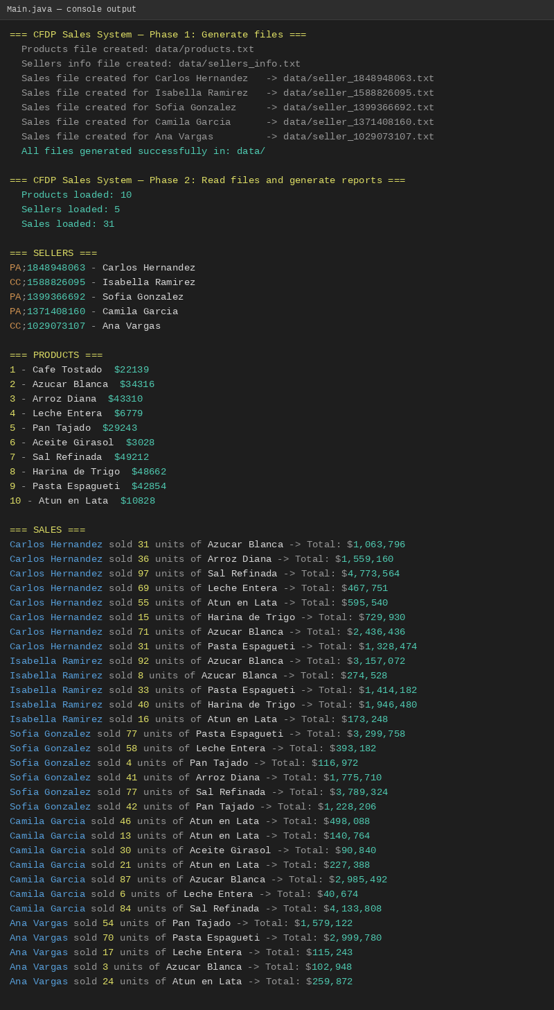
Fig. 1 — Ejecución completa de Main.java (Phase 1 + Phase 2 + listData)

5.2 salesReport.csv — Vendedores por total recaudado
Reporte generado en data/salesReport.csv. Formato: NombreVendedor;TotalRecaudado. Ordenado de mayor a menor recaudo.

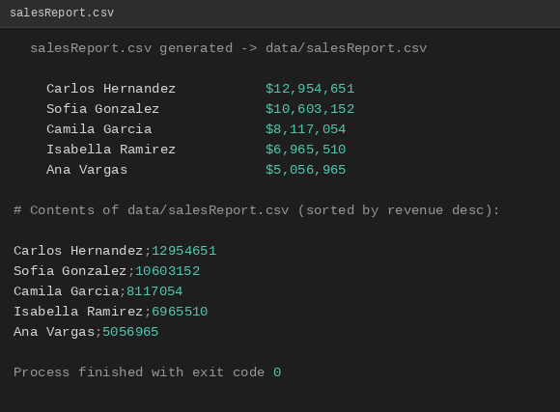
Fig. 2 — salesReport.csv generado por Main.java

5.3 productsReport.csv — Productos por cantidad vendida
Reporte generado en data/productsReport.csv. Formato: NombreProducto;PrecioPorUnidad. Ordenado de mayor a menor cantidad vendida.

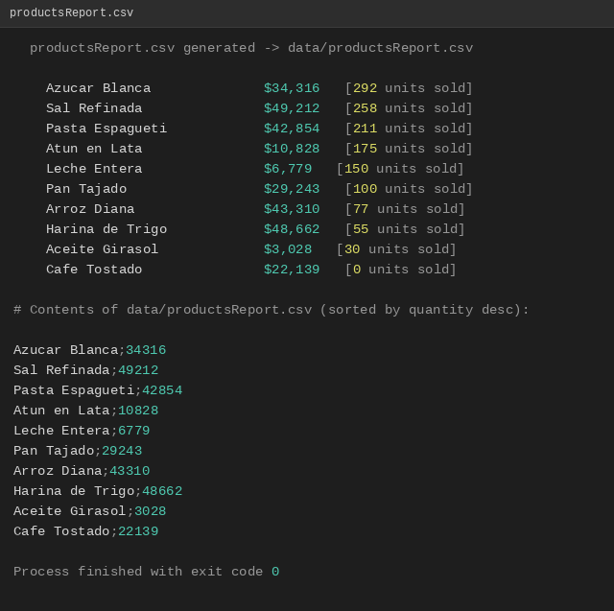
Fig. 3 — productsReport.csv generado por Main.java

6. Conclusión

6.1 ¿Qué aprendimos?
A lo largo de este proyecto consolidamos los fundamentos de la programación orientada a objetos en Java: encapsulamiento, cohesión de clases y separación de responsabilidades. Aprendimos a diseñar un sistema desde cero partiendo de clases modelo (Seller, Product, Sale), una clase repositorio (SalesSystem) y dos clases ejecutables con método main (GenerateInfoFiles y Main), respetando una arquitectura limpia donde cada clase tiene un propósito único y bien definido.

En el lado práctico dominamos la lectura y escritura de archivos planos con BufferedReader y BufferedWriter, el uso de colecciones (ArrayList, HashMap) para agregar datos en memoria, y el ordenamiento con Comparator para producir reportes ordenados por criterios de negocio. También practicamos la documentación formal del código mediante Javadoc, un estándar industrial que facilita el mantenimiento futuro.

6.2 Aplicaciones Profesionales
- ETL (Extract-Transform-Load): la lectura de archivos planos y su carga en estructuras en memoria es exactamente lo que hacen los pipelines de datos empresariales antes de insertar registros en una base de datos relacional.
- Microservicios de reportes: la generación de los CSV es equivalente a un endpoint /reports que devuelve datos agregados para dashboards de ventas.
- Separación de capas: la división entre GenerateInfoFiles (entrada de datos) y Main (procesamiento y salida) anticipa el patrón MVC y la arquitectura en capas de aplicaciones enterprise.
- Mantenibilidad: documentar con Javadoc y mantener métodos pequeños con responsabilidad única reduce el costo de incorporar nuevos integrantes al equipo.

6.3 Dificultades Encontradas
- Lectura robusta de archivos: el formato de los archivos de ventas incluía un punto y coma al final de cada línea (ej: "3;45;"), lo que requirió manejo especial al hacer split para evitar arreglos con elementos vacíos.
- Coherencia de datos: al cargar las ventas fue necesario validar que el ID del producto referenciado existiera en el mapa, agregando mensajes de advertencia en lugar de lanzar excepciones que detuvieran el sistema.
- Formato de salida: unificar el formato numérico entre consola y CSV requirió uso de String.format y ajustes en los tipos de datos.
- Coordinación en equipo: dividir el trabajo en clases independientes facilitó el desarrollo en paralelo, pero exigió definir contratos claros (firmas de métodos, formatos de archivo) antes de comenzar.

7. Repositorio GitHub
El código fuente completo, incluyendo todos los archivos Java, los datos de prueba y el conclusion.txt, se encuentra disponible en:

https://github.com/cr1c4rd0/CFDP

